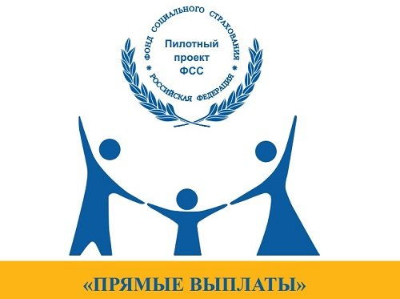
Уважаемый Страхователь!
Приложение 1

C 1 января 2020 г. Кемеровская область приступает к реализации пилотного проекта Фонда социального страхования Российской Федерации (далее – Фонд) «Прямые выплаты».
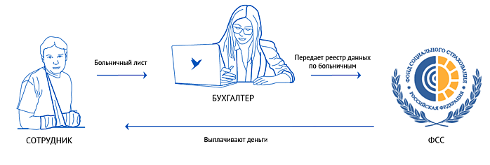
Пособия работающим гражданам будут выплачиваться не бухгалтерией работодателя, а территориальными органами Фонда. Выплаты будут осуществляются напрямую получателям – на лицевой счет в банке (в том числе и на платежную карту «МИР») или с помощью почтового перевода.

В связи с реализацией проекта и для предотвращения работодателями типичных ошибок, допускаемых при оформлении документов, Филиал № 4 Кузбасского регионального отделения Фонда социального страхования начинает цикл бесплатных обучающих семинаров.
Доводим до вашего сведения, что график семинаров составлен с учетом имеющегося программного обеспечения страхователя, информация о котором предоставлялась вами ранее. Для каждого страхователя определена дата и место проведения семинара в соответствии с графиком.
С графиком семинаров и материалами по пилотному проект «Прямые выплаты» можно ознакомиться на сайте Государственного учреждения – Кузбасского регионального отделения Фонда социального страхования http://r42.fss.ru в разделе «Прямые выплаты» - «Информация для страхователей», также с графиком можно ознакомиться на http://admprom.ru.
Дополнительно о дате предстоящего семинара ваша организация будет оповещена по электронной почте.
В случае возникновения вопросов информацию можно получить по телефону: 35-09-44, 35-09-85 или по электронной почте el.kulygina@ro42.fss.ru? где в теме письма указать «Семинар по «прямым выплатам»»

